Le fil doit être bien centré et tendu sur le cadre
On peut utiliser des bloque-cordons

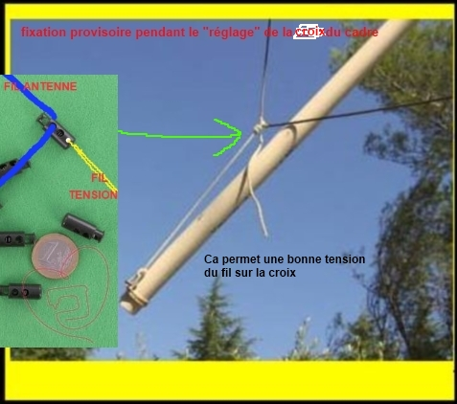

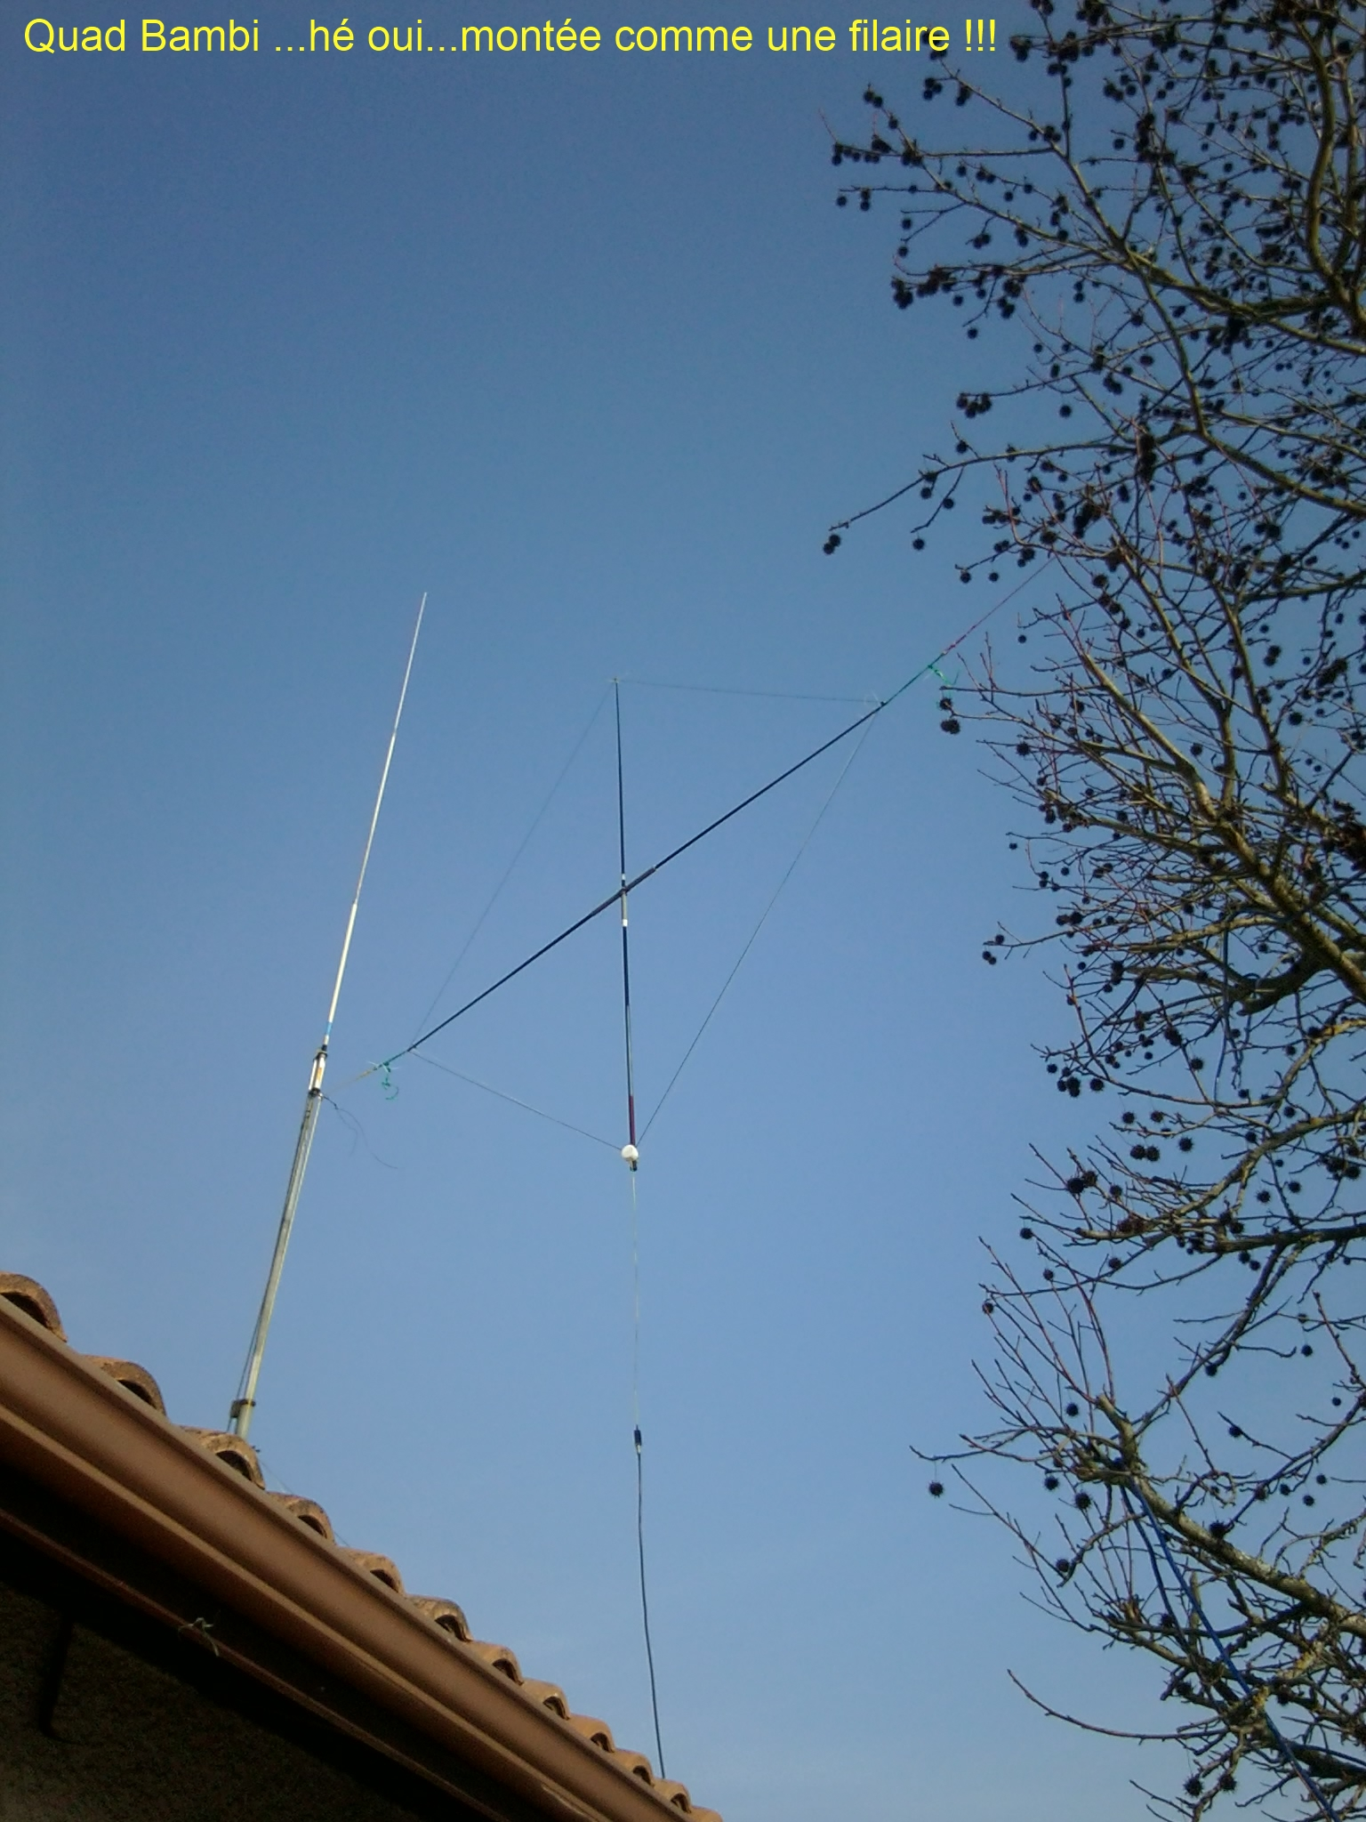

Les essais :

Test BAMBI quad à 8m

ROS

  - 1.3
27.000 1.2___________
  - 1.1 I
27.300 1.1 I
  - 1.1 I
  - 1.1 _ I 750 Khz utilisables
  - 1.1 27.575 centrale I
  - 1.1 I à 1.1 de Ros
  - 1.1 I
  - 1.1 I
28.000 1.1___________I
28.100 1.2
28.200 1.3

